Приложение
к постановлению Администрации
города Вологды
от 08.11.2024 № 1766

ОПИСАНИЕ МЕСТОПОЛОЖЕНИЯ ГРАНИЦ
Публичный сервитут в целях эксплуатации газопровода с кадастровым номером 35:24:0000000:4781
(наименование объекта, местоположение границ которого описано (далее - объект))

Раздел 1
Сведения об объекте
№ п/п | Характеристики объекта | Описание характеристик
1 | 2 | 3
1 | Местоположение объекта | Вологодская обл., Вологда г, ул. Можайского
2 | Площадь объекта +/- величина погрешности определения площади (Р+/- Дельта Р) | 2594 кв.м ± 18 кв.м
3 | Иные характеристики объекта | Публичный сервитут в целях эксплуатации газопровода с кадастровым номером 35:24:0000000:4781, расположенный в границах земельных участков с кадастровыми номерами 35:24:0501003:31, 35:24:0501003:51, 35:24:0501003:1078, 35:24:0501003:1442, 35:24:0501003:1666, 35:24:0501004:14.  В интересах Открытого акционерного общества «Российские железные дороги» ИНН 7708503727, ОГРН 1037739877295, адрес: 150003, Ярославская область, г. Ярославль, Волжская наб., д. 59, адрес электронной почты: nri-kotovkb@nrr.rzd.ru,  телефон (4852) 79-88-76. Срок публичного сервитута - 10 лет.

Раздел 2

Сведения о местоположении границ объекта
1. Система координат МСК-35, зона 2
2. Сведения о характерных точках границ объекта
Обозначение характерных точек границ | Координаты, м |  |  |  | Метод определения координат характерной точки |  | Средняя квадратическая погрешность положения характерной точки (Мt), м |  |  | Описание обозначения точки на местности (при наличии)
Обозначение характерных точек границ | Х |  | Y |  |  |  |  |  |  | Описание обозначения точки на местности (при наличии)
1 | 2 |  | 3 |  | 4 |  | 5 |  |  | 6
1 | 351508,80 |  | 2326103,84 |  | Аналитический метод |  | 0.10 |  |  | –
2 | 351524,34 |  | 2326101,07 |  | Аналитический метод |  | 0.10 |  |  | –
3 | 351525,31 |  | 2326100,72 |  | Аналитический метод |  | 0.10 |  |  | –
4 | 351526,41 |  | 2326099,62 |  | Аналитический метод |  | 0.10 |  |  | –
5 | 351526,81 |  | 2326098,12 |  | Аналитический метод |  | 0.10 |  |  | –
6 | 351526,41 |  | 2326096,62 |  | Аналитический метод |  | 0.10 |  |  | –
7 | 351525,31 |  | 2326095,52 |  | Аналитический метод |  | 0.10 |  |  | –
8 | 351523,81 |  | 2326095,12 |  | Аналитический метод |  | 0.10 |  |  | –
9 | 351511,07 |  | 2326097,38 |  | Аналитический метод |  | 0.10 |  |  | –
10 | 351505,85 |  | 2326075,34 |  | Аналитический метод |  | 0.10 |  |  | –
11 | 351505,42 |  | 2326072,68 |  | Аналитический метод |  | 0.10 |  |  | –
12 | 351494,47 |  | 2326025,47 |  | Аналитический метод |  | 0.10 |  |  | –
13 | 351490,07 |  | 2326003,71 |  | Аналитический метод |  | 0.10 |  |  | –
14 | 351520,58 |  | 2325996,41 |  | Аналитический метод |  | 0.10 |  |  | –
15 | 351521,38 |  | 2325996,09 |  | Аналитический метод |  | 0.10 |  |  | –
16 | 351522,48 |  | 2325994,99 |  | Аналитический метод |  | 0.10 |  |  | –
17 | 351529,75 |  | 2325977,99 |  | Аналитический метод |  | 0.10 |  |  | –
18 | 351541,42 |  | 2325960,25 |  | Аналитический метод |  | 0.10 |  |  | –
19 | 351571,32 |  | 2325907,52 |  | Аналитический метод |  | 0.10 |  |  | –
20 | 351588,83 |  | 2325864,74 |  | Аналитический метод |  | 0.10 |  |  | –
21 | 351610,04 |  | 2325813,54 |  | Аналитический метод |  | 0.10 |  |  | –
22 | 351614,50 |  | 2325811,72 |  | Аналитический метод |  | 0.10 |  |  | –
23 | 351638,80 |  | 2325787,66 |  | Аналитический метод |  | 0.10 |  |  | –
24 | 351639,20 |  | 2325786,16 |  | Аналитический метод |  | 0.10 |  |  | –
25 | 351636,88 |  | 2325748,13 |  | Аналитический метод |  | 0.10 |  |  | –
26 | 351636,49 |  | 2325746,81 |  | Аналитический метод |  | 0.10 |  |  | –
27 | 351635,39 |  | 2325745,71 |  | Аналитический метод |  | 0.10 |  |  | –
28 | 351633,89 |  | 2325745,31 |  | Аналитический метод |  | 0.10 |  |  | –
29 | 351632,39 |  | 2325745,71 |  | Аналитический метод |  | 0.10 |  |  | –
30 | 351631,29 |  | 2325746,81 |  | Аналитический метод |  | 0.10 |  |  | –
31 | 351630,89 |  | 2325748,31 |  | Аналитический метод |  | 0.10 |  |  | –
32 | 351633,12 |  | 2325784,98 |  | Аналитический метод |  | 0.10 |  |  | –
33 | 351611,32 |  | 2325806,56 |  | Аналитический метод |  | 0.10 |  |  | –
34 | 351606,25 |  | 2325808,62 |  | Аналитический метод |  | 0.10 |  |  | –
35 | 351605,15 |  | 2325809,72 |  | Аналитический метод |  | 0.10 |  |  | –
36 | 351583,28 |  | 2325862,46 |  | Аналитический метод |  | 0.10 |  |  | –
37 | 351566,01 |  | 2325904,73 |  | Аналитический метод |  | 0.10 |  |  | –
38 | 351536,25 |  | 2325957,20 |  | Аналитический метод |  | 0.10 |  |  | –
39 | 351524,50 |  | 2325975,07 |  | Аналитический метод |  | 0.10 |  |  | –
40 | 351517,71 |  | 2325990,92 |  | Аналитический метод |  | 0.10 |  |  | –
41 | 351485,06 |  | 2325998,87 |  | Аналитический метод |  | 0.10 |  |  | –
42 | 351483,96 |  | 2325999,97 |  | Аналитический метод |  | 0.10 |  |  | –
43 | 351483,56 |  | 2326001,47 |  | Аналитический метод |  | 0.10 |  |  | –
44 | 351488,62 |  | 2326026,79 |  | Аналитический метод |  | 0.10 |  |  | –
45 | 351499,55 |  | 2326073,94 |  | Аналитический метод |  | 0.10 |  |  | –
46 | 351499,95 |  | 2326076,39 |  | Аналитический метод |  | 0.10 |  |  | –
47 | 351506,20 |  | 2326102,34 |  | Аналитический метод |  | 0.10 |  |  | –
48 | 351507,30 |  | 2326103,44 |  | Аналитический метод |  | 0.10 |  |  | –
1 | 351508,80 |  | 2326103,84 |  | Аналитический метод |  | 0.10 |  |  | –
3. Сведения о характерных точках части (частей) границы объекта
Обозначение характерных точек части границы |  | Координаты, м |  |  |  | Метод определения координат характерной точки |  | Средняя квадратическая погрешность положения характерной точки (Мt), м | Описание обозначения точки на местности (при наличии)
 |  | Х |  | Y
1 |  | 2 |  | 3 |  | 4 |  | 5 | 6
– |  | – |  | – |  | – |  | – | –

Схема расположения границ публичного сервитута
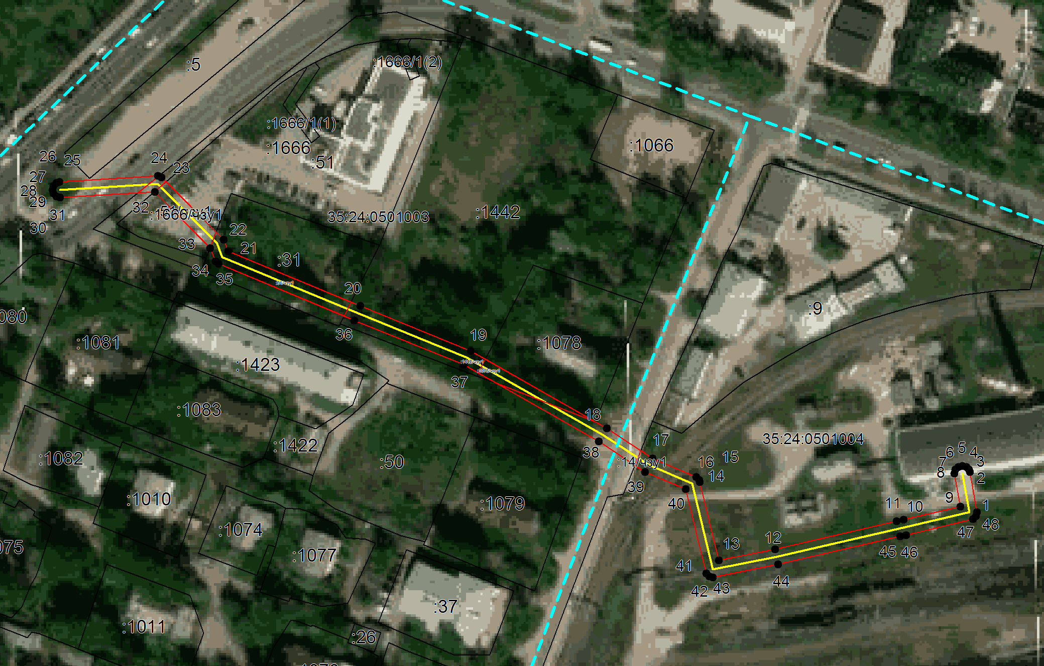
Масштаб 1: 2300

Используемые условные знаки и обозначения:

 | – часть контура границ публичного сервитута;
 | – часть контура сооружения, для которого устанавливаются границы публичного сервитута;
 | – часть контура кадастрового квартала;
 | – часть контура других объектов недвижимости, сведения о которых содержатся в ЕГРН;
 | – характерная точка объекта.

35:24:0501004 - номер кадастрового квартала;

Подпись _______________________________________________ Дата «_07__» октября__ _2024__ г.
Место для оттиска печати (при наличии) лица, составившего описание местоположения границ объекта

